**LAPORAN PERTANGGUNG JAWABAN (LPJ)**

**KEGIATAN TURNAMEN OLAHRAGA FUTSAL**

**“BEM FIKI FUTSAL CUP 2022”**

**BADAN EKSEKUTIF MAHASISWA**

**FAKULTAS ILMU KOMPUTER DAN INFORMATIKA**

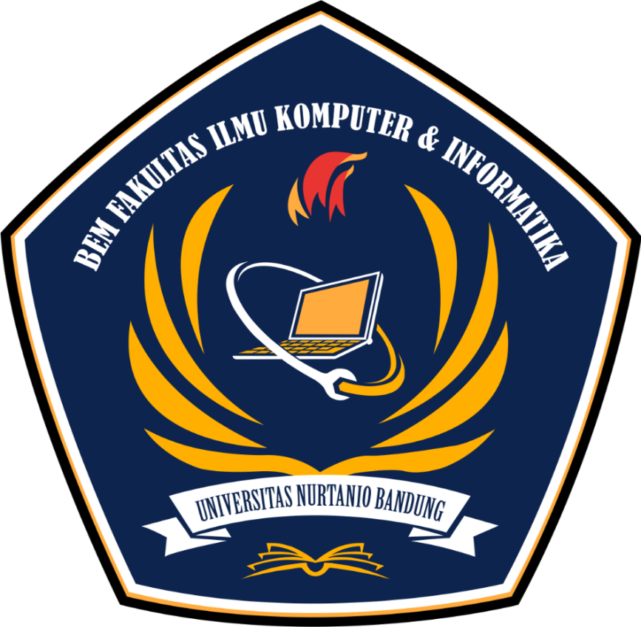

**BADAN EKSEKUTIF MAHASISWA**

**FAKULTAS ILMU KOMPUTER DAN INFORMATIKA**

**UNIVERSITAS NURTANIO BANDUNG**

**2022**

1. **LATAR BELAKANG**

Futsal merupakan permainan bola yang terdiri dari dua tim dengan masing-masing anggota tim terdiri dari 5 pemain utama dan maksimal 7 orang pemain cadangan. Futsal sendiri telah diciptakan sejak tahun 1930 oleh JUAN CARLOS CERIANI di Uruguay. Hingga saat ini olahraga futsal berkembang sangat pesat bahkan telah menjadi bagian dari FIFA (Federation Internationale de Football Association) sejak tahun 1989.

Sportifitas dan kerjasama merupakan kunci yang paling penting dalam permainann namun perlu adanya komando dalam suatu tim. Bagaimana mungkin sebuah tim akan maju ataupun juara apabila dalam permainan tidak saling kerjasama. Apalagi ketika ego para pemain sudah dimunculkan sudah pasti masalah akan muncul dalam tim tersebut. Oleh karena itu perlu adanya pembentuk karakteristik dalam setiap diri siswa untuk bisa beradaptasi dan menyesuaikan dengan keadaan lingkungan sosial. Untuk itu perlu pemahaman tentang pentingnya kerjasama di berbagai lingkungan. Dengan kegiatan futsal kita mencoba membangun pemahaman dan kesadaran dalam diri siswa untuk membangun negara yang lebih baik paling tidak dengan membangun nilai kebersamaan dan mempererat hubungan serta menjalin komunikasi antar siswa.

Maka dari itu, Badan Eksekutif Mahasiswa Fakultas Ilmu Komputer dan Informatika Universitas Nurtanio Bandung (BEM FIKI UNNUR) membuka peluang atau memfasilitasi bagi para siswa di tingkat SMA/SMK Sederajat untuk saling mengembangkan bakat serta menanamkan pemahaman tentang pentingnya hubungan kerjasama yang baik antar siswa dengan berani mengikuti kegiatan turnamen olahraga futsal yang diadakan BEM FIKI UNNUR.

Badan Eksekutif Mahasiswa Fakultas Ilmu Komputer dan Informatika Universitas Nurtanio Bandung (BEM FIKI UNNUR) bermaksud mengadakan kegiatan turnamen futsal yang berjudul “BEM FIKI FUTSAL CUP 2022” dengan tema *“play with passion, be a champion”.* Tema ini diangkat guna setiap peserta bermain dengan semangat dan membangun kerjasama tim yang baik untuk meraih juara.

1. **TUJUAN**

Adapun tujuan kegiatan kompetisi ini, sebagai berikut:

1. Tercapainya siswa yang menjunjung tinggi sportifitas
2. Menambah pengalaman baru bagi para siswa tingkat SMA/SMK Sederajat khususnya di bidang olahraga
3. Memperkenalkan Universitas Nurtanio Bandung khususnya Prodi Teknik Informatika kepada pelajar SMA/SMK Sederajat
4. Mewadahi bagi para siswa SMA/SMK Sederajat untuk mengapresiasi kemampuan yang dimiliki khususnya bakat di bidang olahraga futsal
5. Melatih kemampuan di bidang olahraga futsal dalam mengikuti turnamen futsal yang diadakan BEM FIKI UNNUR
6. **DESKRIPSI KEGIATAN**
7. Nama Kegiatan

Nama Kegiatan ini adalah “BEM FIKI FUTSAL CUP 2022”

1. Tema Kegiatan

Kegiatan ini mengangkat tema *“play with passion, be a champion”*

1. Pelaksanaan

Kegiatan ini akan diselenggarakan pada:

Hari : Jum’at – Mingu

Tanggal : 9 – 11September 2022

Pukul : 08.00 WIB - selesai

Tempat : Lapangan Futsal Kampus 1 Universitas Nurtanio Bandung

1. Sasaran Kegiatan

Sasaran kegiatan ini adalah para siswa/i SMA/SMK Sederajat seBandung Raya.

1. Susunan Kegiatan

Hari ke 1 (9 September 2022)

|  |  |  |  |  |
| --- | --- | --- | --- | --- |
| NO | Waktu | Durasi | Kegiatan | Penanggung jawab |
| 1 | 07.00 – 07.30 | 30’ | Briefing | Panitia |
| 2 | 07.30 – 08.00 | 30’ | Persiapan | Panitia |
| 3 | 08.00 – 08.10 | 10’ | Sambutan WAREK III | MC |
| 4 | 08.20 – 08.30 | 10’ | Sambutan ketua BEM | MC |
| 5 | 08.30 – 08.40 | 10’ | Sambutan Presiden Mahasasiswa BEM UNNUR |  |
| 6 | 08.40 – 08.50 | 10’ | Simbolis ( WAREK III, Dekan, Ketua BEM, Presma BEM UNNUR ) | MC |
| 7 | 08.50 – 09.00 | 10’ | Pembinaan | Korlap |
| 8 | 09.00 – 09.50 | 50’ | Pertandingan Ke- 1 | Korlap |
| 9 | 09.50 – 10.00 | 10’ | Break |  |
| 10 | 10.00 – 10.50 | 50’ | Pertandingan Ke- 2 | Korlap |
| 11 | 10.50 – 11.00 | 10’ | Break |  |
| 12 | 11.00 – 11.50 | 50’ | Pertandingan Ke- 3 | Korlap |
| 13 | 11.50 – 12.30 | 40’ | Break(ISOMA) |  |
| 14 | 12.30 – 13.20 | 50’ | Pertandingan Ke- 4 | Korlap |
| 15 | 13.20 – 13.30 | 10’ | Break |  |
| 16 | 13.30 – 14.20 | 50’ | Pertandingan Ke- 5 | Korlap |
| 17 | 14.10 – 14.40 | 30’ | Break(ISOMA) |  |
| 18 | 14.40 – 15.30 | 50’ | Pertandingan Ke- 6 | Korlap |
| 19 | 15.30 – 15.40 | 10’ | Break |  |
| 20 | 15.40 – 16.30 | 50’ | Pertandingan Ke- 7 | Korlap |
| 21 | 16.30 – 16.40 | 10’ | Technical Meeting |  |

Hari ke 2 (10 September 2022)

|  |  |  |  |  |
| --- | --- | --- | --- | --- |
| NO | Waktu | Durasi | Kegiatan | Penanggung jawab |
| 1 | 06.30 – 06.40 | 10’ | Briefing | Panitia |
| 2 | 06.40 – 06.50 | 10’ | Persiapan | Panitia |
| 3 | 06.50 – 07.00 | 10’ | Pembinaan | Korlap |
| 4 | 07.00 – 07.50 | 50’ | Pertandingan Ke- 8 | Korlap |
| 5 | 07.50 – 08.00 | 10’ | Break |  |
| 6 | 08.00 – 08.50 | 50’ | Pertandingan Perempat Final 1 | Korlap |
| 7 | 08.50 – 09.00 | 10’ | Break |  |
| 8 | 09.00 – 09.50 | 50’ | Pertandingan Perempat Final 2 | Korlap |
| 9 | 09.50 – 10.00 | 10’ | Break |  |
| 10 | 10.00 – 10.50 | 50’ | Pertandingan Perempat Final 3 | Korlap |
| 11 | 10.50 – 11.00 | 10’ | Break |  |
| 12 | 11.00 – 11.50 | 50’ | Pertandingan Perempat Final 4 | Korlap |
| 13 | 11.50 – 12.30 | 40’ | Break(ISOMA) |  |
| 14 | 12.30 – 13.20 | 50’ | Pertandingan Semifinal 1 | Korlap |
| 15 | 13.20 – 13.30 | 10’ | Pertandingan dihentikan karena cuaca /Techical Meeting |  |

Hari ke 3 (11 September 2022)

|  |  |  |  |  |
| --- | --- | --- | --- | --- |
| NO | Waktu | Durasi | Kegiatan | Penanggung jawab |
| 1 | 07.40 – 07.50 | 10’ | Briefing | Panitia |
| 2 | 07.50 – 08.00 | 10’ | Persiapan | Panitia |
| 3 | 08.00 – 08.50 | 50’ | Pertandingan Semifinal 2 | Korlap |
| 4 | 08.50 – 10.20 | 90’ | Break |  |
| 5 | 10.20 – 11.10 | 50’ | Pertandingan perebutan Juara 3 | Korlap |
| 6 | 11.10 – 12.00 | 30’ | Break |  |
| 7 | 12.00 – 12.50 | 50’ | Pertandingan FINAL | Korlap |
| 8 | 12.50 – 13.00 | 10’ | Persiapan pengumuman Juara |  |
| 9 | 13.00 – 13.05 | 5’ | Sambutan Penutup | Ketua BEM |
| 10 | 13.05 – 13.20 | 15’ | Pengumuan Juara 1, 2, 3 TOP SCORE, Team Fairplay | MC |
| 11 | 13.20 – 13.30 | 10’ | Bagi Trophy dan hadiah juara 1,2,3, TOP SCORE, Team Fairplay | Ketua BEM, Ketuplak, Wakil Ketuplak |
| 12 | 13.00 – 13.05 | 5’ | PENUTUPAN | MC |

1. Susunan Kepanitiaan

Penanggung Jawab : Dhany Syabana

Ketua Pelaksana : Aditia Gusti Ananda

Wakil Ketua Pelaksana : Alsha Gumilar

Sekretaris : Nadila Febriani

Glisela Dila Priatna

Bendahara : Citra Dewi

Div.Acara : Reni Rahayu

Rahmat Sunjani

Krismayanti

Div.Humas Eksternal : Asep Kurnia

Kemal Erlanda Keibar

Nurulqolbi Mutmainnah

Div.Humas Internal : Mesa Mustika

Ella Rostiana

Div.Koordinator Lapangan : David Alfarezky

Rizal Setiawan

Bayu Rachmad Sadewo

Div.Logistik : Iqbal Bayyinah Baihaqi

Akbar Yahya Muhaimin

Najwan Mubasysyir

M.Rizko Sefta Al Hafiez

Div. PDD : Indiraki Ramdhani

M.Fikri Agustian

Div.Medic : Jaka Saepul Rochmat

Div.Konsumsi : Juariah Febrianti

Rena Imanina Ilmiah

1. **Indikator Keberhasilan (10% % - 100%)**

|  |  |  |
| --- | --- | --- |
| No | Indikator | Keterangan |
| 1 | Jumlah anggota Aktif | 80% |
| 2 | Jumlah peserta yang mengikuti turnamen | 160 Peserta |
| 4 | Ketepatan waktu melakukan kegiatan | 75% |
| 5 | Level Kegiatan | Mahasiswa FIKI Universitas Nurtanio Bandung dan siswa/i SMA/SMK/MA seBandung Raya |

1. **Evaluasi**
2. Jalannya Kegiatan di Lapangan

Kegiatan ini dilakukan secara offline (tatap muka) yang bertempat di Lapangan Futsal Kampus I Universittas Nurtanio Bandung dengan tema “play with passion, be a champion”. Kegiatan ini dilakukan selama 3 hari, memang berbeda dengan rencana awal yang dibuat selama 2 hari, dan dikarenakan kendala cuaca yaitu hujan acara ini jadi dilaksanakan selama 3 hari. Kegiatan ini diikuti oleh jumlah peserta sebanyak 160 peserta dari berbagai SMA/SMK/MA SeBandung Raya, dengan 10 peserta dari setiap sekolah. Jadi total sekolah yang mengikuti kegiatan ini ada 16 sekolah dengan 16 tim.

Kegiatan ini dimulai dari berkumpulnya panitia sekitar pukul 06.00 WIB melakukan persiapan terlebih dahulu, mulai dari merapikan kursi, pengecekan sound, membersihkan lapangan, dan briefing terlebih dahulu sebelum acara dimulai. Kegiatan ini dibuka dengan pembukaan oleh MC, dan dilanjutkan dengan sambutan dari Bapak Muhammad Satar, S.E., M.M. beliau selaku Wakil Rektor III Bidang Kemahasiswaan Universitas Nurtanio Bandung, lalu sambutan dari Angga Fuadiansyah selaku Presiden Mahasiswa Badan Eksekutif Mahasiswa Universitas Nurtanio Bandung, dan terakhir sambutan dari Dhany Syabana selaku Ketua Badan Eksekutif Mahasiswa Fakultas Ilmu Komputer dan Informatika Universitas Nurtanio Bandung. Berikutnya ada acara pembukaan guna sebagai simbolis pembukaan resmi dari “BEM FIKI FUTSAL CUP 2022”, yaitu berupa tendangan simbolis pembuka oleh, WAREK III, DEKAN FIKI, Presma, dan Ketua BEM FIKI. Dengan itu acara dibuka secara resmi dengan pertandingan pembuka antara SMK BPI Bandung melawan MA IBNU SINA, dengan kemenangan dari MA IBNU SINA. Pertandinganpun dilanjutkan, sampai ke tim selanjutnya dengan total pertandingan pada hari 1 yang seharusnya melaksanakan 8 pertandingan, tapi hanya bias dilaksanakan sampai ke pertandingan 7 dikarenakan hujan deras yang mengguyur.

Acarapun dilanjutkan ke hari 2, yaitu melanjutnya pertandingan ke 7 yang tertunda karena hujan, pertandingan dimulai dari pukul 07.00 WIB. Setelahnya pertandingan perempat final dengan pertandingan antara pemenang yang didapat dari pertandingan kemarin. Yaitu dimulai dengan pertandingan antara MA IBNU SINA melawan SMAN 1 Cisarua, yang dimenangkan oleh SMAN 1 Cisarua. Dilanjutkan dengan pertandingan kedua hingga pertandingan ke keempat. Dengan sisa waktu tersisa, pertandingan dilanjutkan ke semifinal, pertandingan pertama antara SMAN 1 Cisarua melawan SMKN 12 Bandung, dengan kemenangan diperoleh oleh SMAN 1 Cisarua. Lagi-lagi pertandingan tidak bisa dilanjutkan dikarenakan hujan deras lagi, dan pertandignan dilanjutkan esok hari.

Hari terakhir yaitu hari ke 3 pertandinganpun dilanjutnya, yaitu pertandingan semifinal kedua antara SMAN 1 Cimahi melawan SMA PGRI 1 Bandung, dengan kemenangan yang dimenangkan oleh SMA PGRI 1 Bandung. Pertandingan dihentikan sementara untuk mempersiapkan pertandingan memperebutkan juara 3 sampai pukul 10.20 WIB. Lalu pertandingan pun dilanjutkan untuk memperebutkan juara 3, yaitu pertandingan antara SMKN 12 Bandung melawan SMAN 1 Cimahi, kemenangan diraih oleh SMAN 1 Cimahi yang otomatis menempati juara 3 pada turnamen futsal. Pertandingan dilanjutkan masuk ke babak final antara SMAN 1 Cisarua melawan SMA PGRI 1 Bandung, pertandingan sangat sengit dan antusias yang sangat luar biasa dari para supporter yang datang SMA PGRI 1 Bandung, hingga pertandingan diraih dengan total skor seri yaitu 2 – 2, untuk menentukan kemenangan maka dilakukan adu pinalti dan kemenangan diraih oleh SMAN 1 Cisarua. Dengan ini ditentukan juara 2 ditempati oleh SMA PGRI 1 Bandung dan juara pertama ditempati oleh SMAN 1 Cisarua.

Dengan selesainya pertandingan dilanjutkan dengan penutup acara dan pembagian hadiah para pemenang. Para panitia sudah menyiapkan para pemenang dimulai dari kategori Team Fairplay, Top Score, Juara 3, Juara 2, dan Juara 1. Penutupan dibuka oleh MC tepat pukul 13.00 WIB, dimulai dengan sambutan penutup dari Ketua Badan Eksekutif Mahasiswa Fakultas Ilmu Komputer dan Informatika, lalu pengumuman para pemenang, dimulai dengan kemenangan kategori Team Fairplay dengan hadiah Rp. 150.000,- yang dimenangkan oleh SMAN 1 Cisarua yang dilihat dari ketertiban tim tersebut selama mengikuti turnamen. Selanjutnya pengumuman kemenangan kategori Top Score dengan Rp. 300.000,- yang dimenangkan oleh Ramdan dengan nomor punggung 8 dari SMKN 12 Bandung yang dilihat dari banyaknya skor yang dicetak. Lalu pengumuman tim para juara yang diperoleh dari pertandingan, yaitu Juara 3 diraih SMAN 1 Cimahi, Juara 2 diraih SMA PGRI 1 Bandung, dan Juara 1 diraih oleh SMAN 1 Cisarua. Turnamen ini mendapat antusias yang sangat luar biasa dari para peserta dan para supporter dari sekolah masing-masing. Dengan ini ditutupnya acara dari turnamen “BEM FIKI FUTSAL CUP 2022”.

1. Hambatan

Hambatan-hambatan yang dihadapi oleh panitia Turnamen “BEM FIKI FUTSAL CUP 2022” Badan Eksekutif Mahasiswa Fakultas Ilmu Komputer dan Informatika, antara lain dimulai dengan waktu acara yang tidak sesuai dengan rundown, yang harusnya acara dilakukan 2 hari menjadi 3 hari karena keadaan cuaca yang tidak mendukung yaitu terjadi hujan yang deras. Hambatan lainnya yaitu panitia hampir kewalahan menertibkan para supporter.

1. Saran

Untuk kegiatan ini semoga dipersiapkan lebih matang lagi, dan ditingkatkan ketertiban karena banyaknya orang dari luar kampus. Dan juga semoga event ini dapat dilanjutkan.

1. Parameter Keberhasilan

Kegiatan ini berlangsung dengan lancar dengan parameter keberhasilan mencapai 80%.

1. **Laporan Keuangan**
2. Pemasukan Dana

|  |  |  |
| --- | --- | --- |
| No | Uraian | Jumlah (Rp) |
| 1 | Dana RKAT "BEM FIKI FUTSAL CUP 2022" tahun 2022 | Rp.13.150.000 |
|  | Total | Rp.13.150.000 |

1. Pengeluaran

|  |  |  |  |  |  |
| --- | --- | --- | --- | --- | --- |
| NO | NAMA BARANG | JUMLAH | HARGA SATUAN | TOTAL | ADA NOTA/ KWITANSI |
|  | Hadiah |  |  |  |  |
| 1 | Uang Pembinaan 1 | 1 Tim | Rp.1,500,000.00 | Rp. 1,500,000.00 | KWITANSI |
| 2 | Uang Pembinaan 2 | 1 Tim | Rp.1,000,000.00 | Rp. 1,000,000.00 | KWITANSI |
| 3 | Uang pembinaan 3 | 1 Tim | Rp. 750,000.00 | Rp. 750,000.00 | KWITANSI |
| 4 | Hadiah Top Score | 1 Orang | Rp. 300,000.00 | Rp. 300,000.00 | KWITANSI |
| 5 | Hadiah Team Fairplay | 1 Tim | Rp. 150,000.00 | Rp. 150,000.00 | KWITANSI |
| 6 | Trophy Juara ( 2 Kaki ) | 3 pcs | Rp. 150,000.00 | Rp. 450,000.00 | NOTA |
| 7 | Mendali | 30 pcs | Rp. 12,000.00 | Rp. 360,000.00 | NOTA |
|  | Dekorasi |  |  |  |  |
| 8 | Tenda 6 x 6 | 1 Paket | Rp. 800,000.00 | Rp. 800,000.00 | KWITANSI |
| 9 | Banner Front Lite 7 x 0,5 | 3 pcs | Rp. 52,500.00 | Rp. 157,500.00 | NOTA |
| 10 | Banner Front Lite 1,5 x 0,5 | 6 pcs | Rp. 11,250.00 | Rp. 67,500.00 | NOTA |
| 11 | Print Tulisan Hadia A2 | 5 pcs | Rp. 25,000.00 | Rp. 125,000.00 | NOTA |
| 12 | Converty | 4 pcs | Rp. 15,000.00 | Rp. 60,000.00 | NOTA |
| 13 | Banner Futsak Frontlite 5x 3 | 1 pcs | Rp. 225,000.00 | Rp. 225,000.00 | NOTA |
|  | Merchandise |  |  |  |  |
| 14 | Baju Panitia (kaos polo ) | 32 pcs | Rp. 40,000.00 | Rp. 1,280,000.00 | NOTA |
| 15 | Baju Pejabat ( Kaos Polo) | 5 pcs | Rp. 55,000.00 | Rp. 275,000.00 | NOTA |
| 16 | stiker futsal Vinil Putih A3 | 10 pcs | Rp. 11,500.00 | Rp. 115,000.00 | NOTA |
|  | Konsumsi |  |  |  |  |
| 17 | sarapan pagi 1 | 39 pcs | Rp. 5,000.00 | Rp. 195,000.00 | KWITANSI |
| 18 | Makan siang 1 | 40 box | Rp. 15,000.00 | Rp. 600,000.00 | NOTA |
| 19 | sarapan pagi 2 | 52 pcs | Rp. 5,000.00 | Rp. 260,000.00 | NOTA |
| 20 | makan siang 2 | 52 box | Rp. 12,000.00 | Rp. 624,000.00 | NOTA |
| 21 | Makan siang 3 | 43 box | Rp. 10,000.00 | Rp. 430,000.00 | NOTA |
| 22 | Snack Pejabat | 10 box | Rp. 12,500.00 | Rp. 125,000.00 | NOTA |
| 23 | snack tamu undangan | 40 box | Rp. 11,500.00 | Rp. 460,000.00 | NOTA |
| 24 | makan siang Pejabat | 10 box | Rp. 35,000.00 | Rp. 350,000.00 | NOTA |
| 25 | Snack Pejabat hari 3 | 10 box | Rp. 14,000.00 | Rp. 140,000.00 | NOTA |
| 26 | Aqua cup Zodiak 240ml | 2 dus | Rp. 15,500.00 | Rp. 31,000.00 | NOTA |
| 27 | Aqua Botol Siera 600ml | 2 dus | Rp. 32,000.00 | Rp. 64,000.00 | NOTA |
| 28 | Aqua Botol Vit 600 ml | 10 dus | Rp. 35,000.00 | Rp. 350,000.00 | NOTA |
| 29 | Aqua Cup Asmi 240 ml | 3 dus | Rp. 15,000.00 | Rp. 45,000.00 | NOTA |
| 30 | Aqua Cup Asmi 240 ml | 1dus | Rp. 15,000.00 | Rp. 15,000.00 | NOTA |
| 31 | Aqua Botol Vit 600 ml | 1dus | Rp. 35,000.00 | Rp. 35,000.00 | NOTA |
| 32 | Aqua Cup Asmi 240 ml | 2 dus | Rp. 16,000.00 | Rp. 32,000.00 | NOTA |
| 33 | Cup Kopi | 2 pac | Rp. 7,000.00 | Rp. 14,000.00 | NOTA |
| 34 | Gula Putih | 250 gr | Rp. 4,000.00 | Rp. 4,000.00 | NOTA |
| 35 | nasi ayam paket Hemat | 3 box | Rp. 10,500.00 | Rp. 31,500.00 | NOTA |
| 36 | Isi Ulang Galon | 1 pcs | Rp. 5,000.00 | Rp. 5,000.00 | NOTA |
| 37 | Roko Djarum Super 12 | 1 pcs | Rp. 21,500.00 | Rp. 21,500.00 | STRUCK |
| 38 | GG Filter Merah 12 | 1 pcs | Rp. 22,700.00 | Rp. 22,700.00 | STRUCK |
| 39 | Dji Samsoe MF 12 | 1 pcs | Rp. 19,700.00 | Rp. 19,700.00 | STRUCK |
|  | Medic |  |  |  |  |
| 40 | vitamin c | 1pcs | Rp. 6,000.00 | Rp. 6,000.00 | NOTA |
| 41 | IPI Vitamin C | 2pcs | Rp. 7,500.00 | Rp. 15,000.00 | STRUCK |
| 42 | Shirudo Body Spray Relaxant 100 ml | 1pcs | Rp. 69,800.00 | Rp. 69,800.00 | STRUCK |
| 43 | OXYCAN KLG | 1pcs | Rp. 56,800.00 | Rp. 56,800.00 | STRUCK |
| 44 | Y.B Aerosol 86 gr | 1pcs | Rp. 123,000.00 | Rp. 123,000.00 | NOTA |
| 45 | Hot Cream | 1pcs | Rp. 30,000.00 | Rp. 30,000.00 | NOTA |
|  | Kebutuhan Acara Futsal |  |  |  |  |
| 46 | Tinta Printer (warna hitam) | 1pcs | Rp. 31,500.00 | Rp. 31,500.00 | NOTA |
| 47 | Map Biru | 1pcs | Rp. 3,000.00 | Rp. 3,000.00 | NOTA |
| 48 | Bola Futsal Tikar | 1pcs | Rp. 123,500.00 | Rp. 123,500.00 | STRUCK |
| 49 | Plastik ID card | 5 pcs | Rp. 3,000.00 | Rp. 15,000.00 | NOTA |
| 50 | styropoam | 5 pcs | Rp. 8,000.00 | Rp. 40,000.00 | NOTA |
| 51 | Trashbag | 1 pack | Rp. 24,000.00 | Rp. 24,000.00 | NOTA |
| 52 | name tag | 10 Set | Rp. 5,000.00 | Rp. 50,000.00 | NOTA |
| 53 | Amplop Coklat | 10pcs | Rp. 750.00 | Rp. 7,500.00 | NOTA |
| 54 | Double tipe | 1 pcs | Rp. 4,500.00 | Rp. 4,500.00 | NOTA |
| 55 | Paku Triplek | 2 ons | Rp. 10,000.00 | Rp. 10,000.00 | NOTA |
| 56 | Doble tipe Hitam | 1 pcs | Rp. 20,000.00 | Rp. 20,000.00 | NOTA |
|  | Perbaikan Lapang |  |  |  |  |
| 57 | koas Roll Besar | 2pcs | Rp. 35,000.00 | Rp. 70,000.00 | STRUCK |
| 58 | cat kiloan | 2kg | Rp. 65,000.00 | Rp. 130,000.00 | NOTA |
| 59 | kaleng Tiner | 1 pcs | Rp. 34,500.00 | Rp. 34,500.00 | NOTA |
| 60 | Kuas kecil | 3 pcs | Rp. 12,500.00 | Rp. 37,500.00 | NOTA |
| 61 | Amplas | 1 meter | Rp. 10,000.00 | Rp. 10,000.00 | NOTA |
| 62 | Semen | 5kg | Rp. 2,500.00 | Rp. 12,500.00 | NOTA |
| 63 | Benang Kasur | 1 rol | Rp. 10,000.00 | Rp. 10,000.00 | NOTA |
| 64 | Semen | 5kg | Rp. 2,500.00 | Rp. 12,500.00 | NOTA |
| 65 | Cat STD | 10KG | Rp. 140,000.00 | Rp. 140,000.00 | NOTA |
| 66 | Cat RCD | 1kg | Rp. 24,000.00 | Rp. 24,000.00 | NOTA |
| 67 | Magnaluk LP Army Green 3787 | 20 kg | Rp. 550,000.00 | Rp. 550,000.00 | STRUCK |
|  |  |  | Jumlah | Rp. 13.150.000 |  |

1. Bukti Pembelian/Pengeluaran

Terlampir

1. **Dokumentasi**

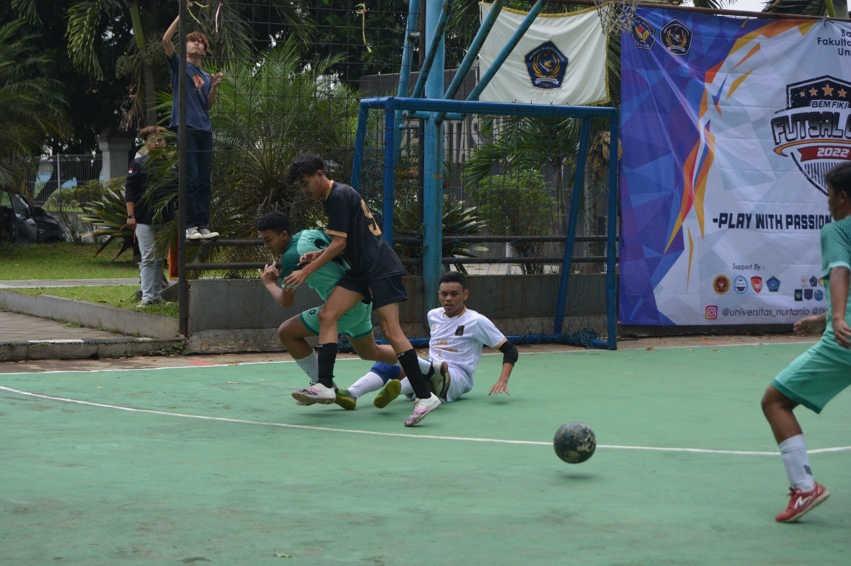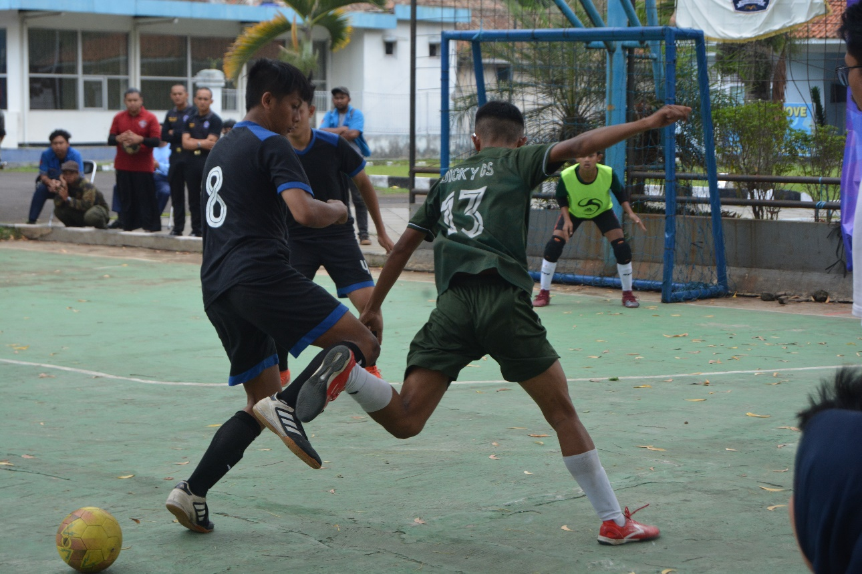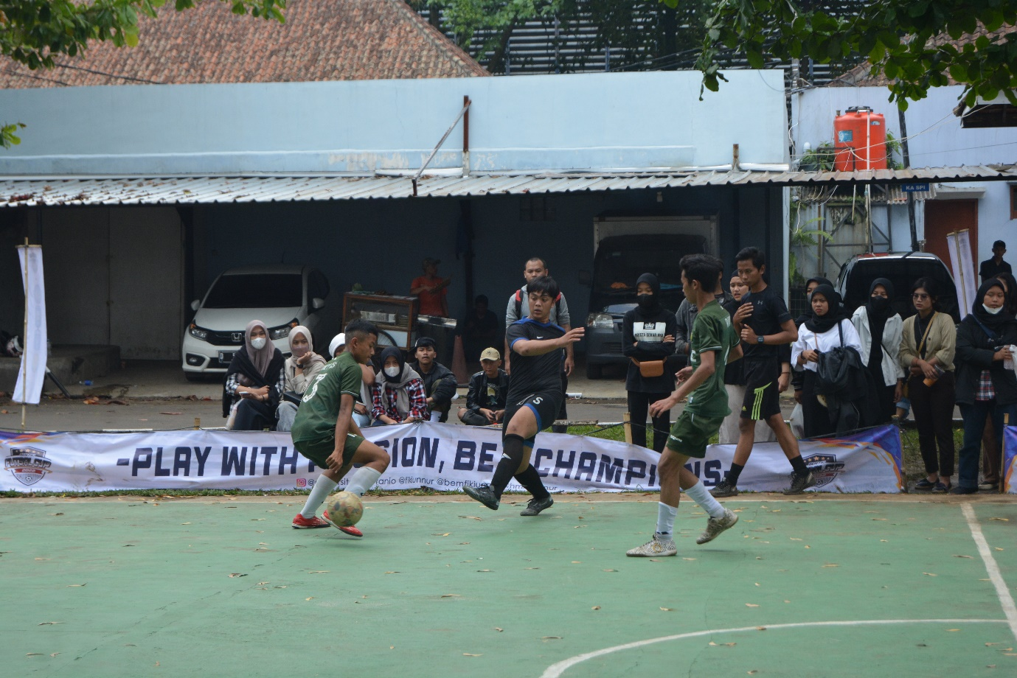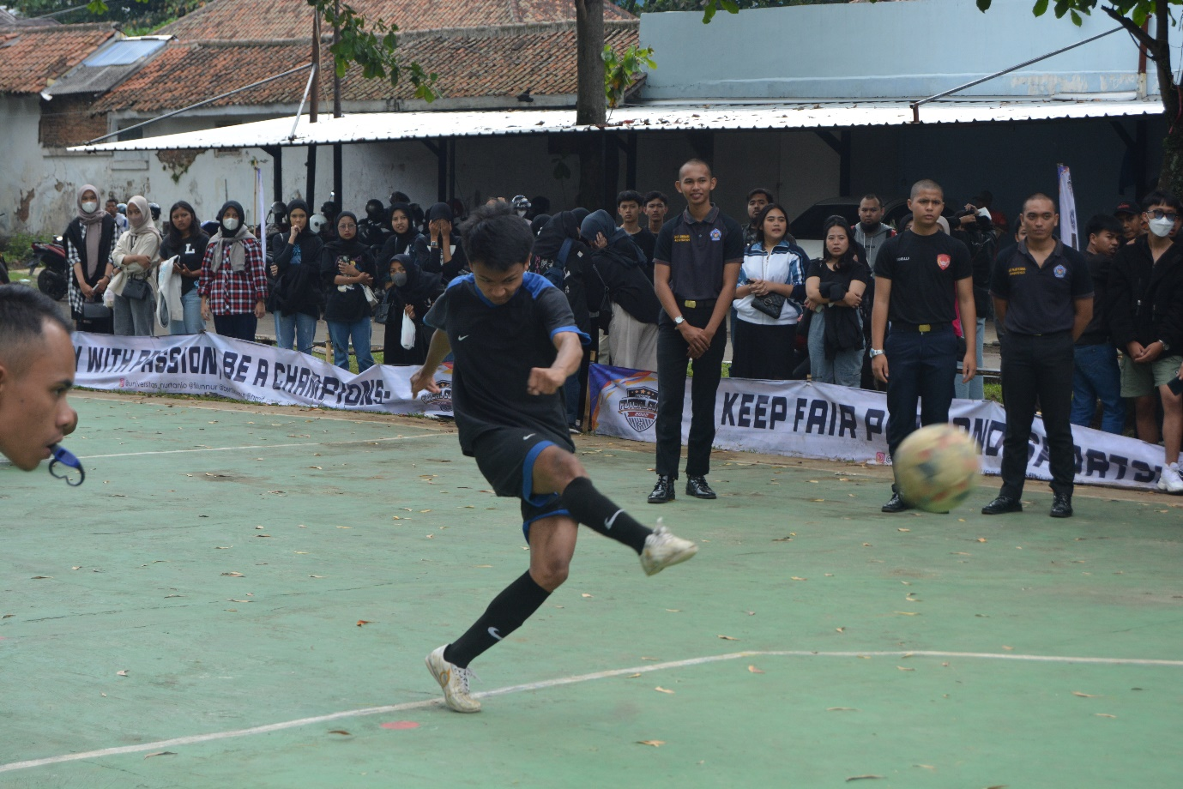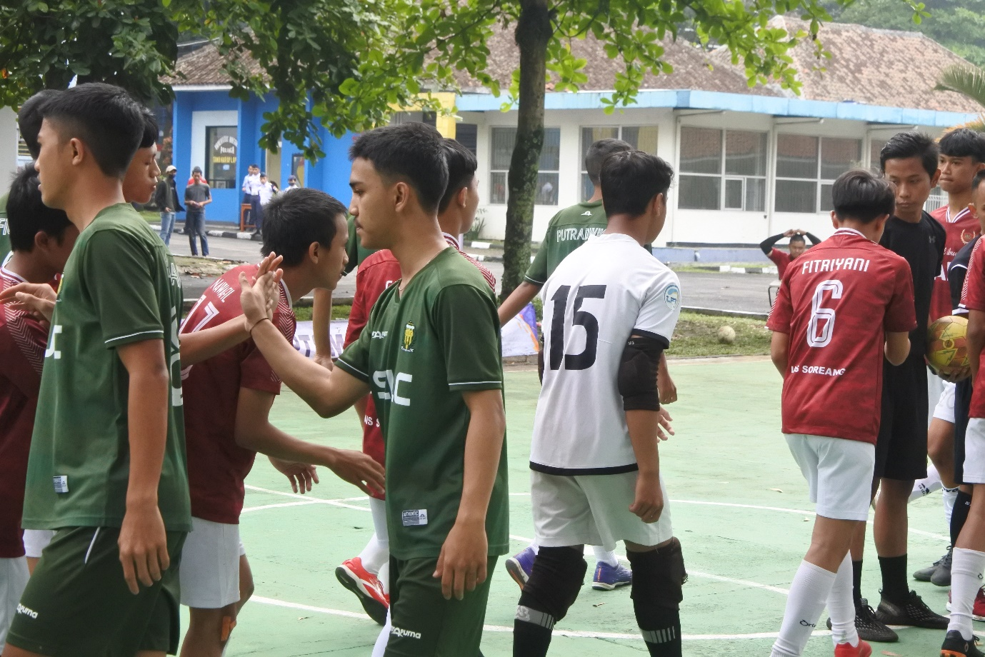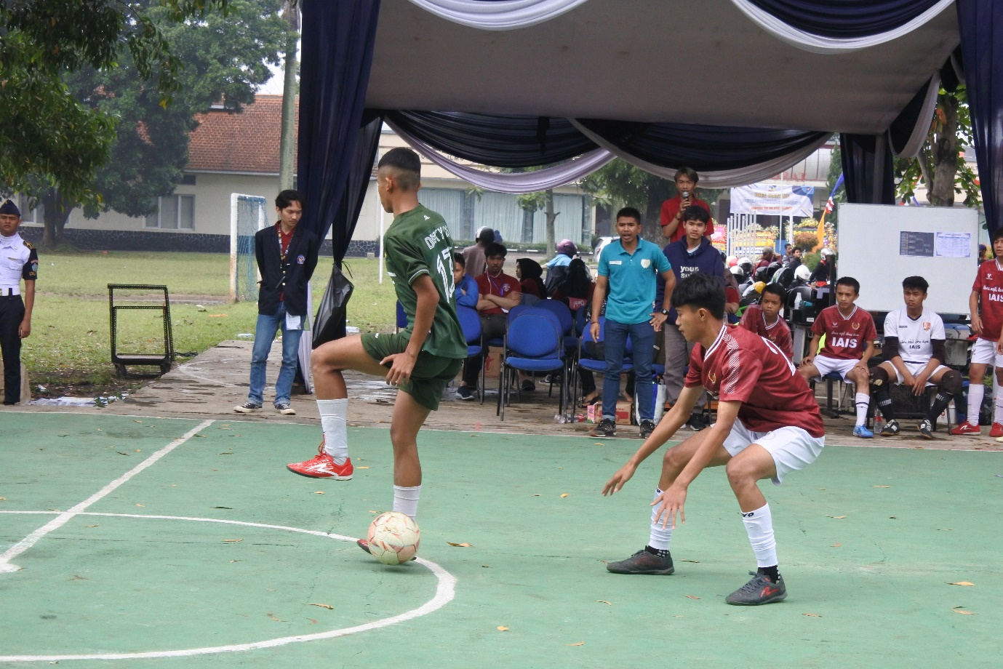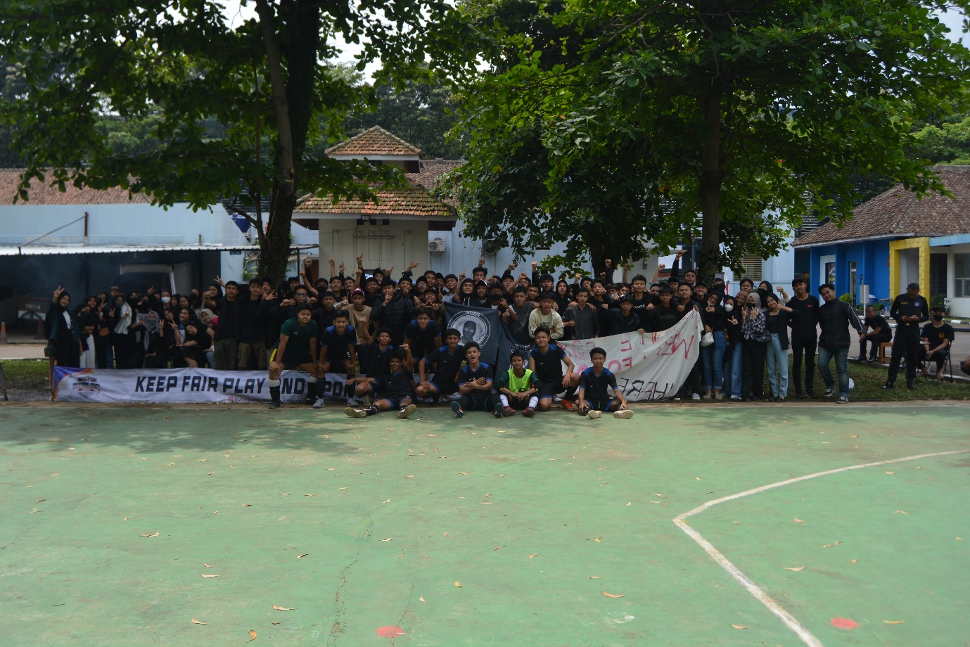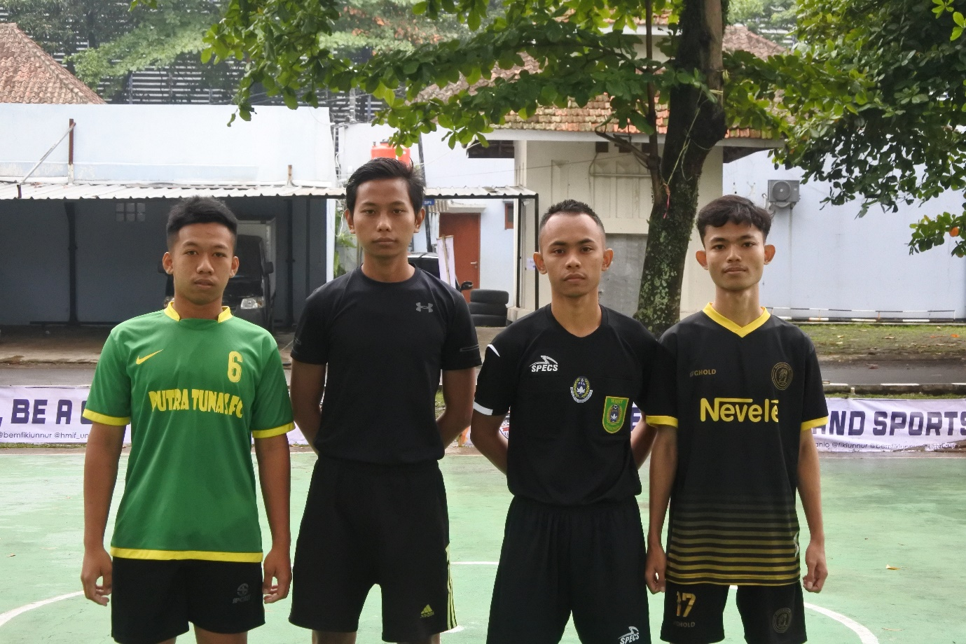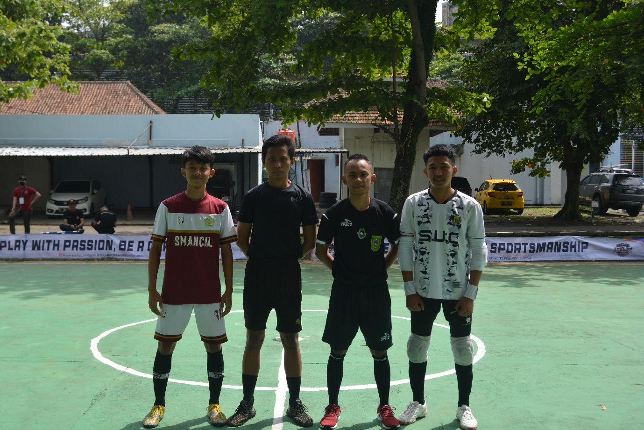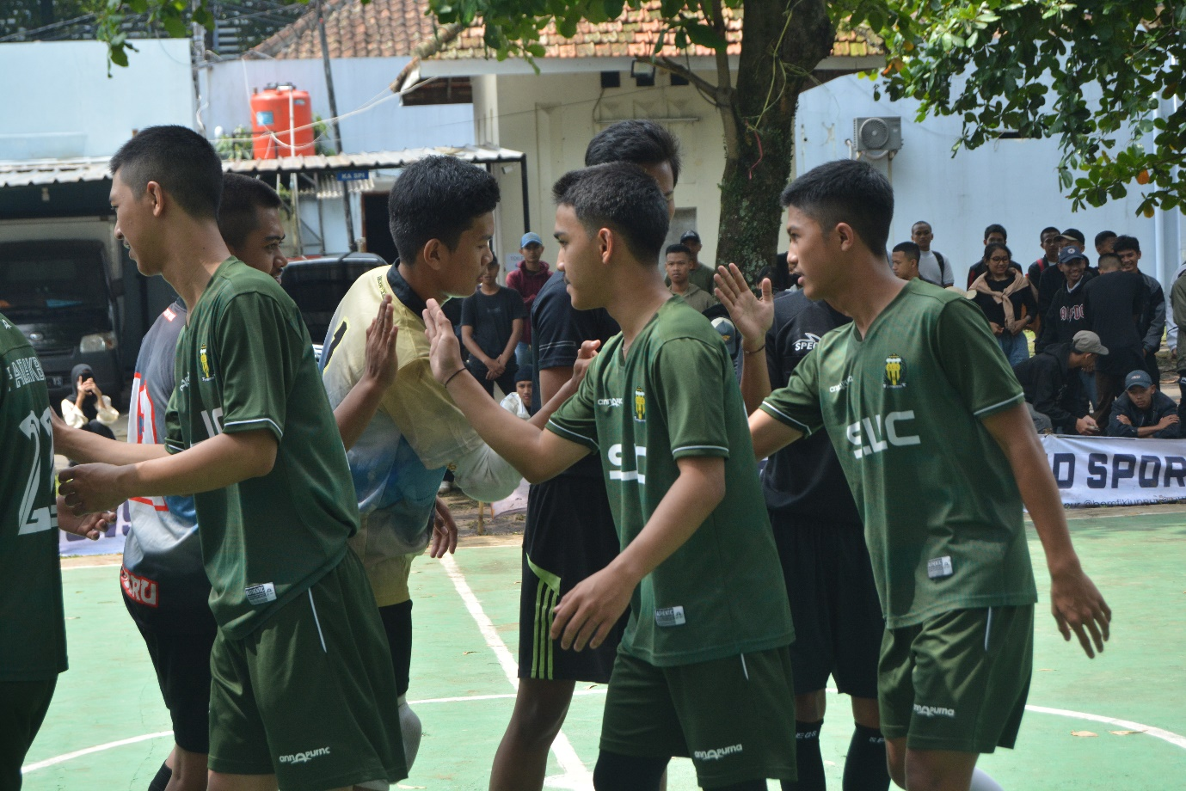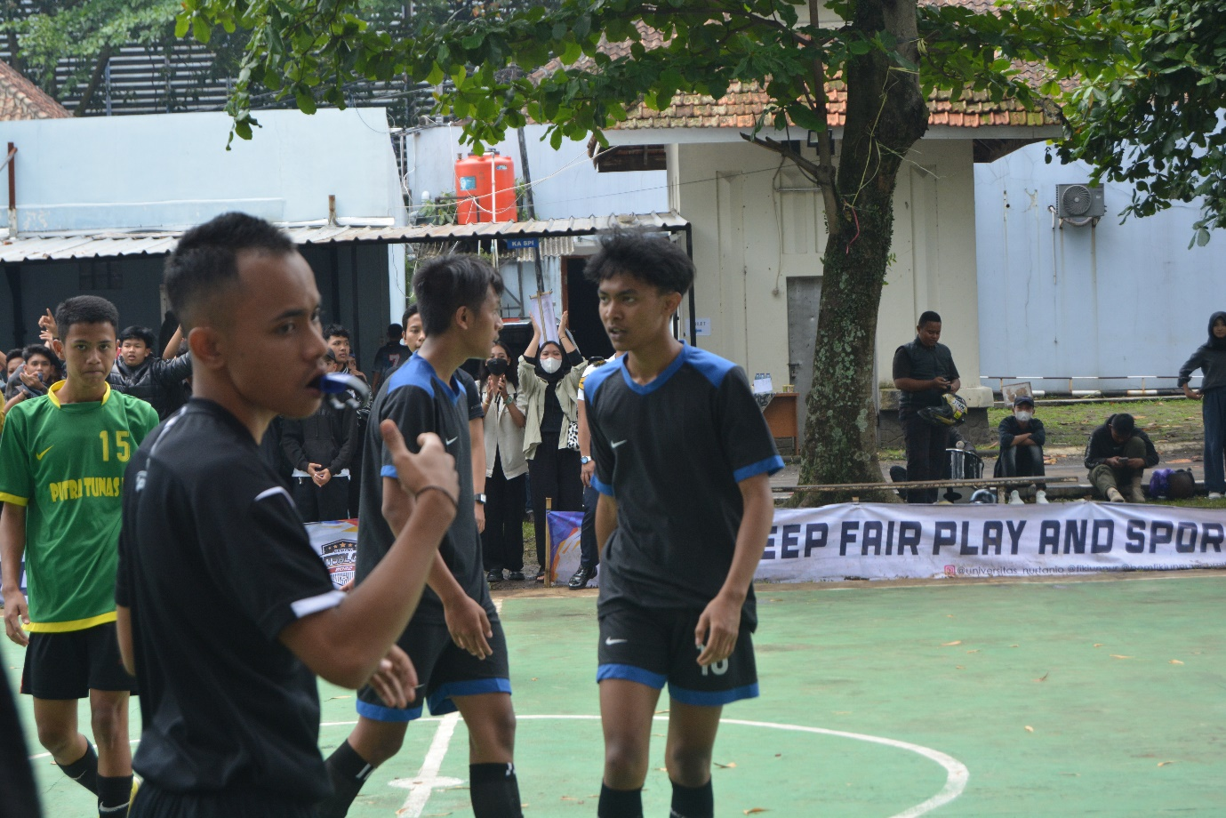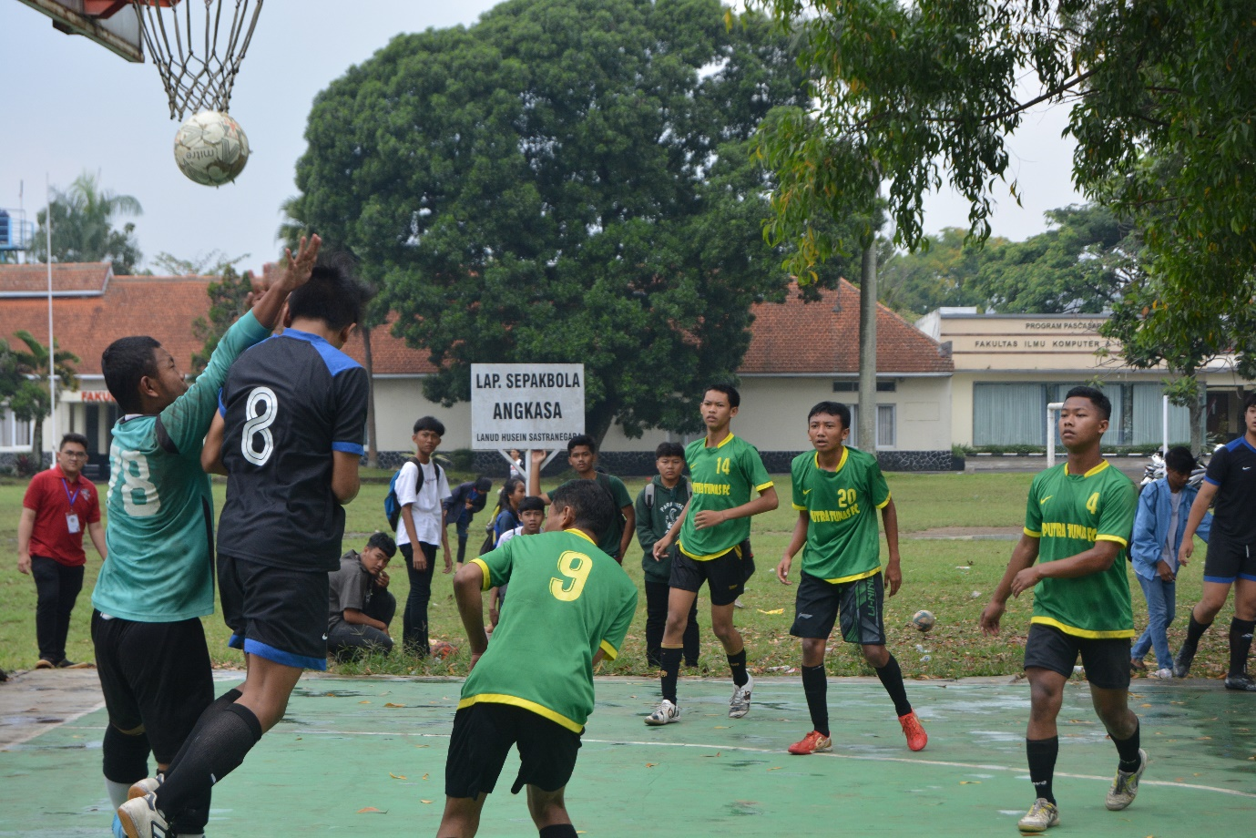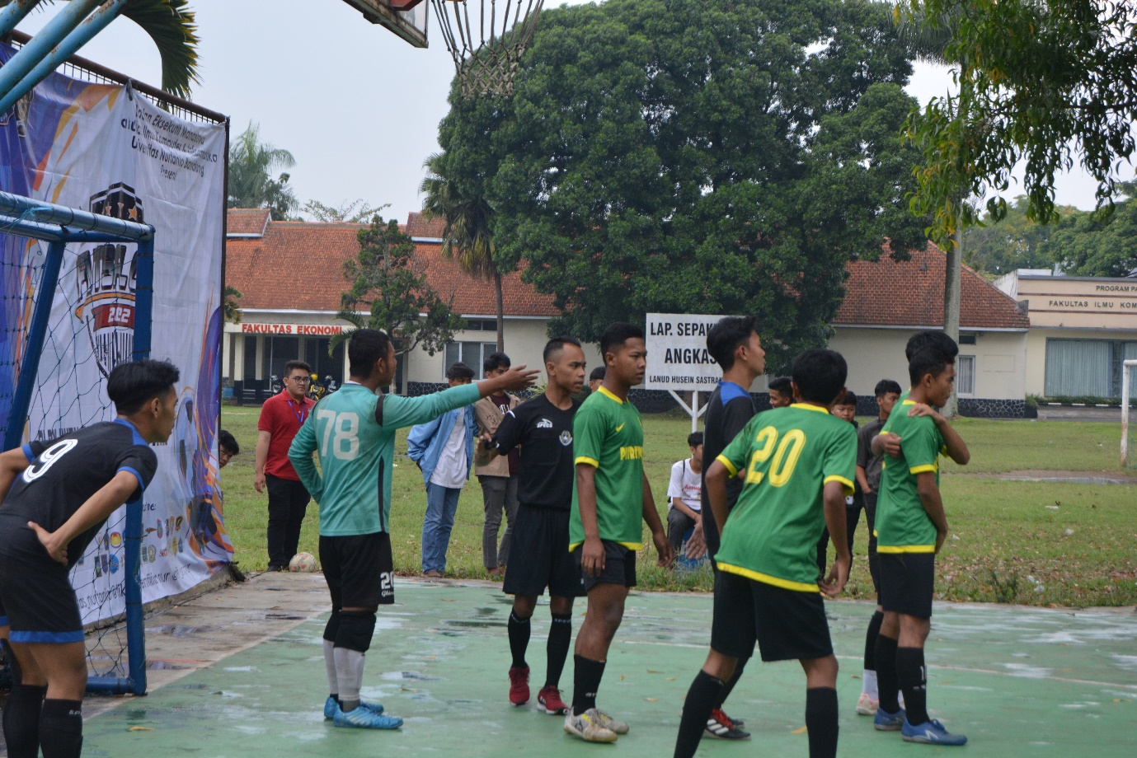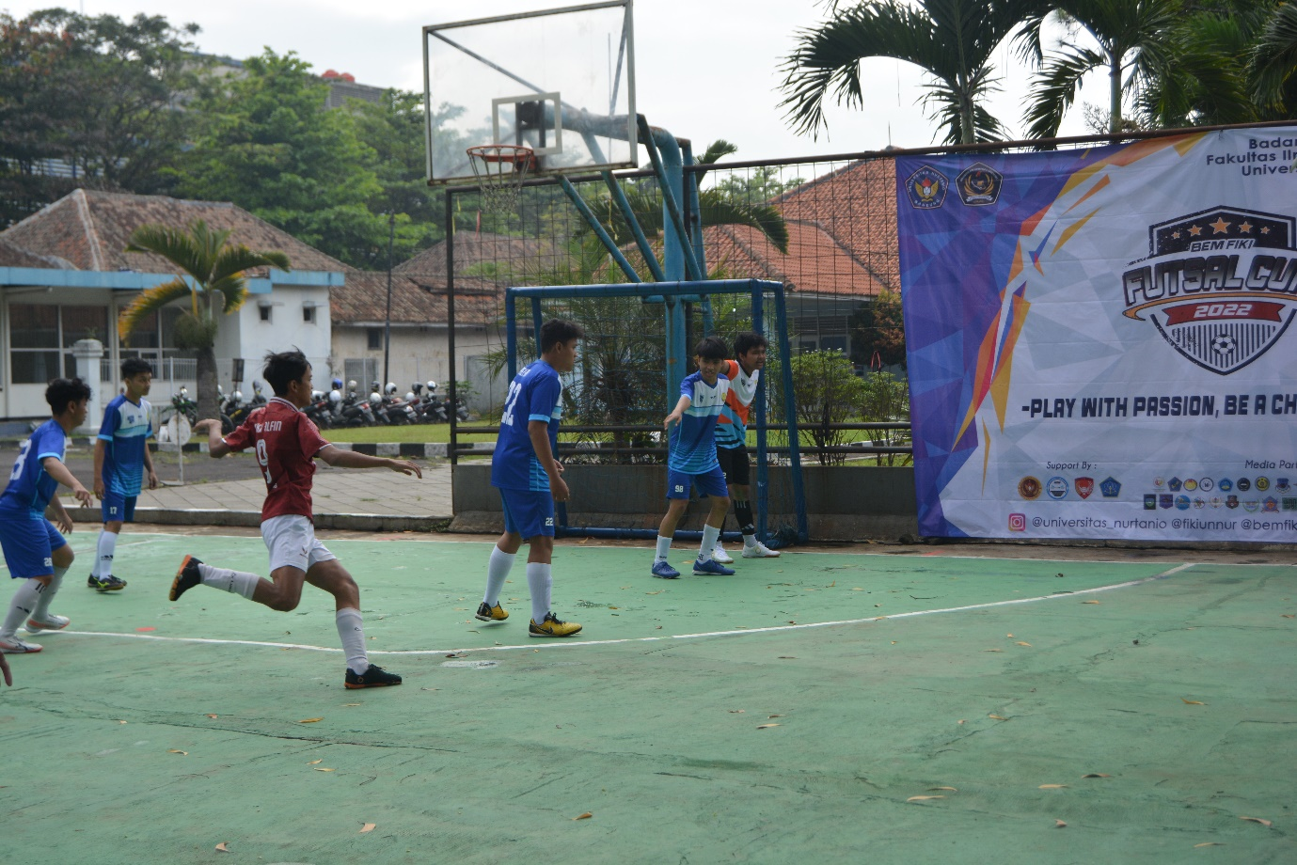

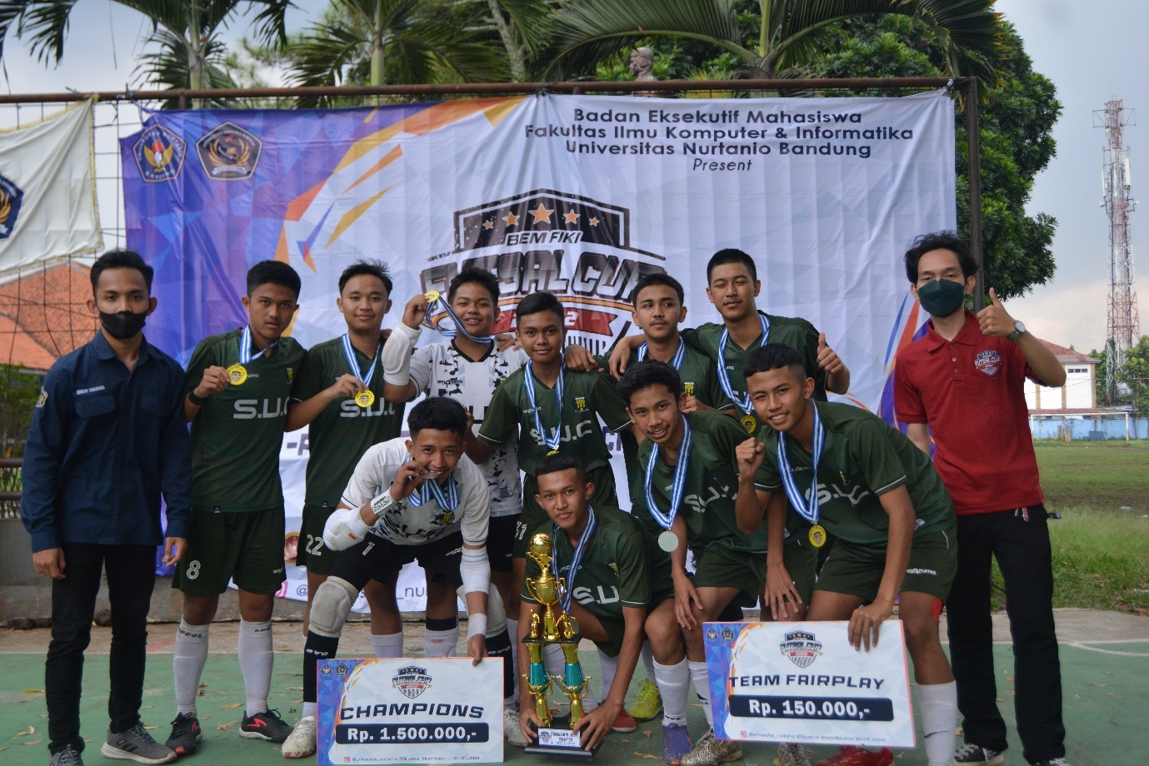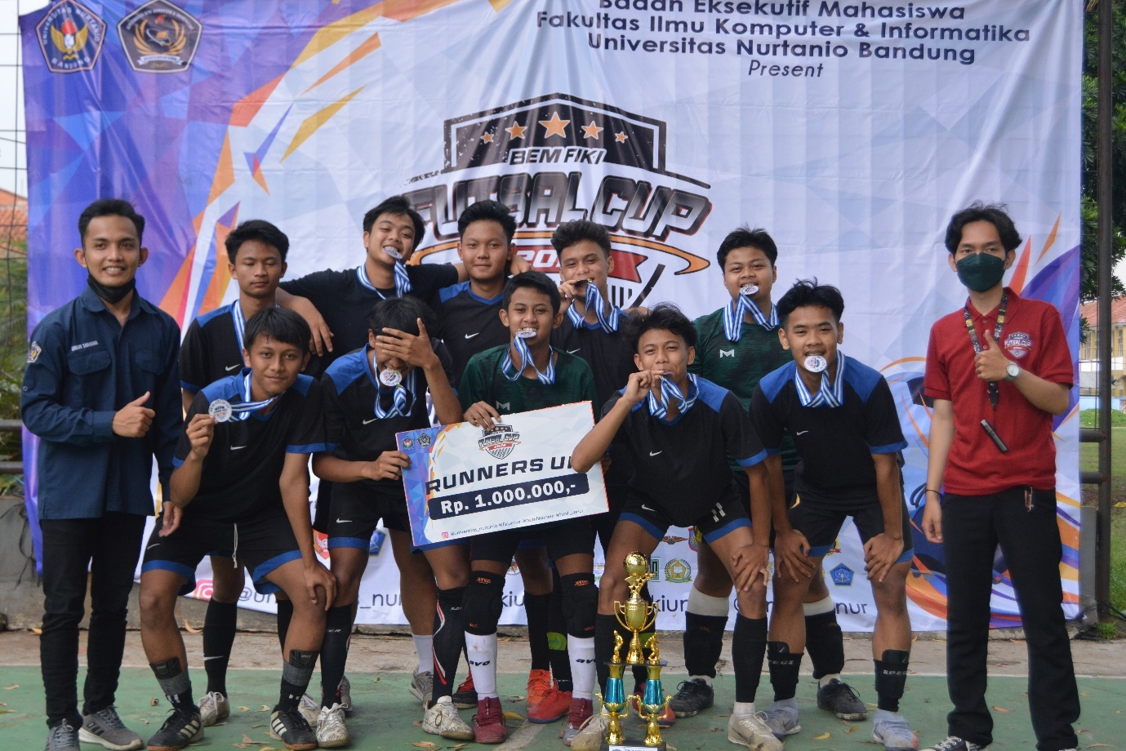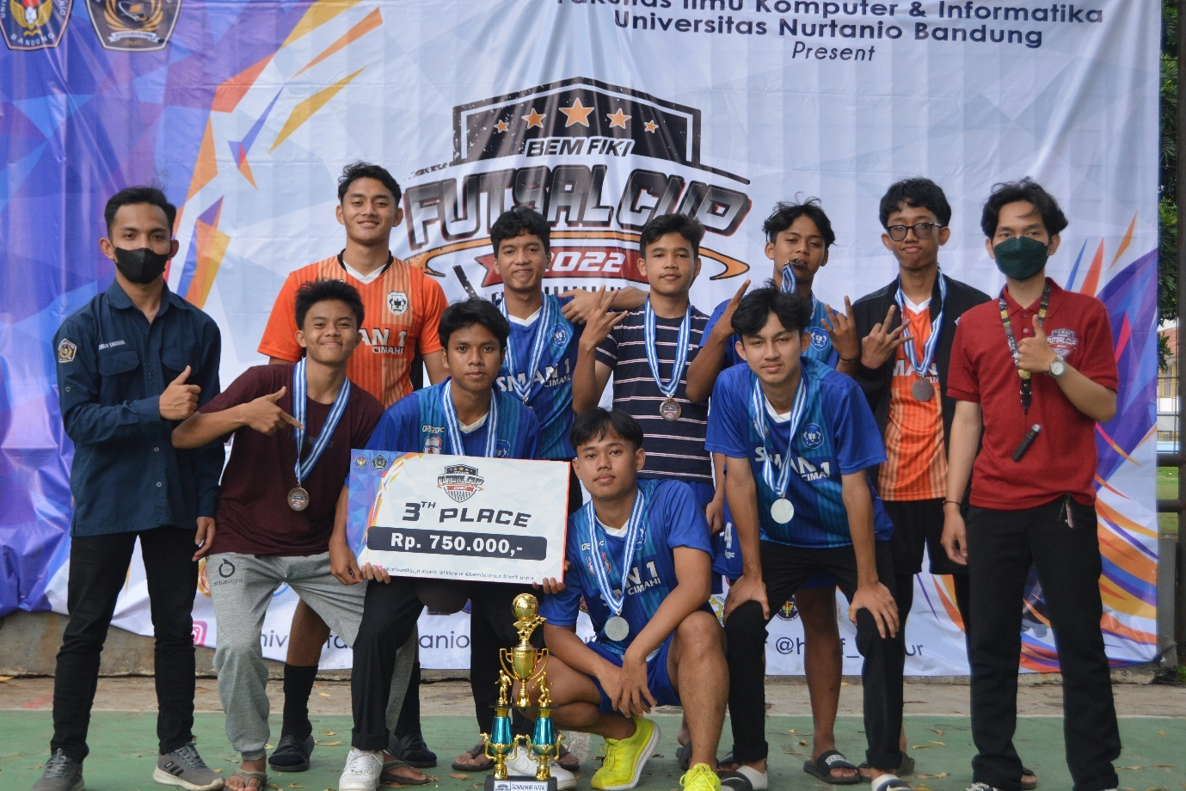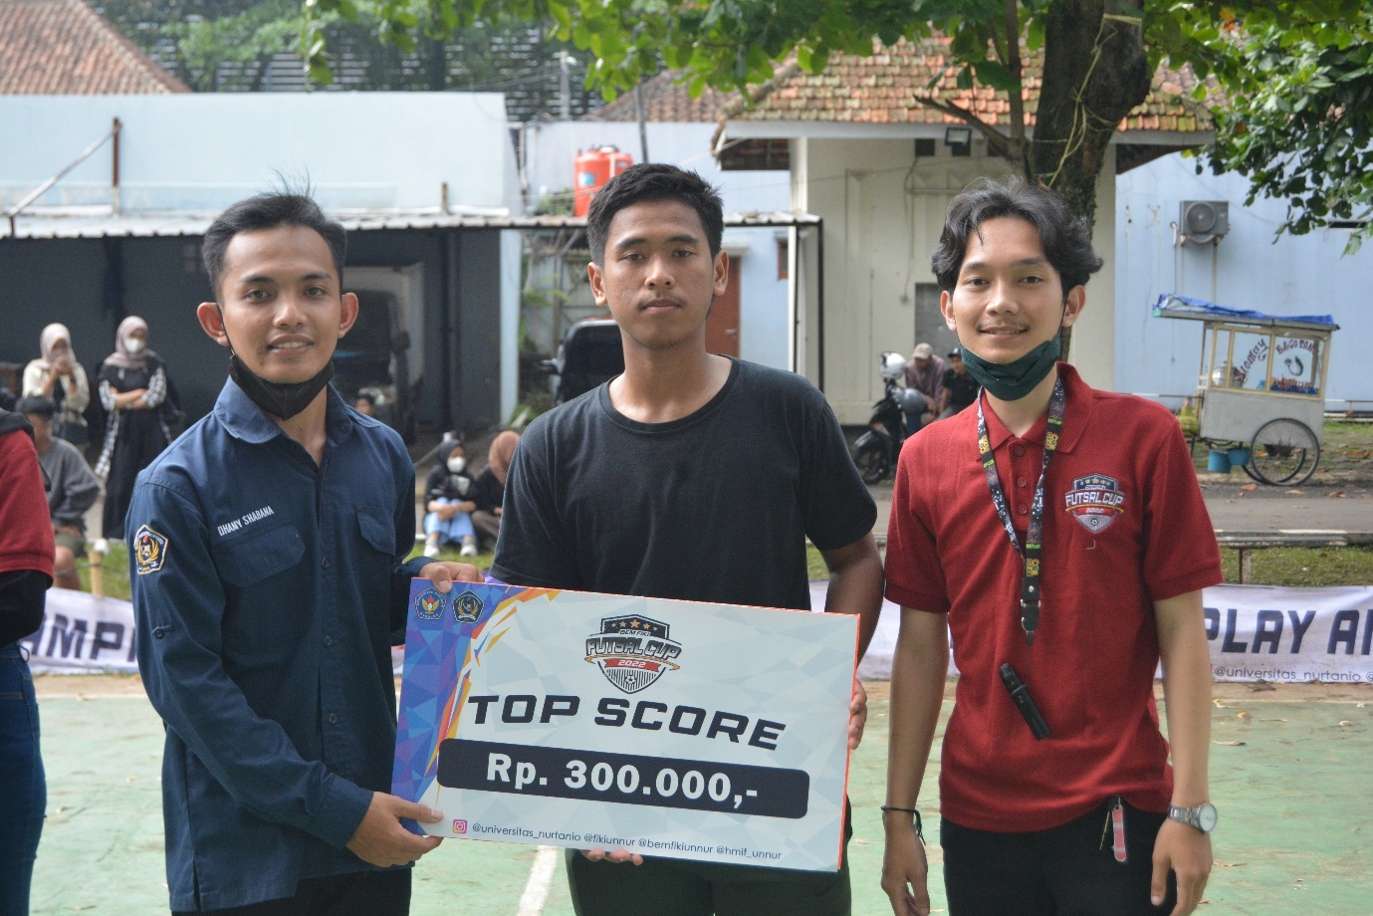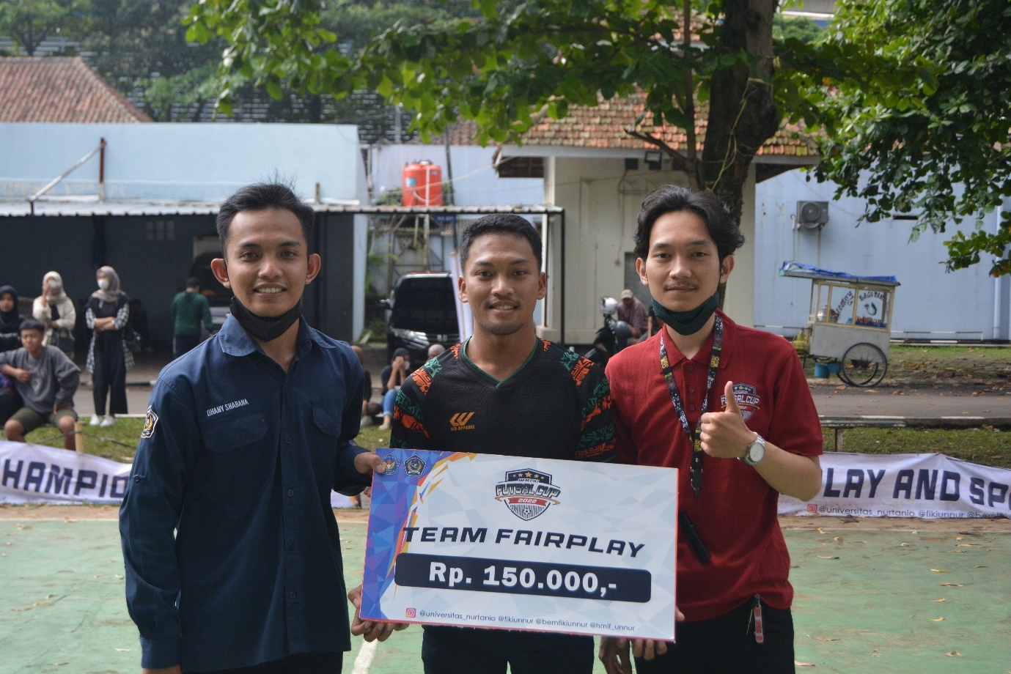

1. **Penutup**

Demikian Laporan Pertanggung Jawaban kegiatan Turnamen Olahraga Futsal “BEM FIKI FUTSAL CUP 2022” Badan Eksekutif Mahasiswa Fakultas Ilmu Komputer dan Informatika Universitas Nurtanio Bandung, ini kami buat agar dapat menjadi acuan dan periksa guna menunjang kegiatan yang telah diselenggarakan oleh kami. Atas perhatian dan kerjasamanya kami ucapkan terima kasih.

Bandung, 14 September 2022

**LEMBAR PENGESAHAN**

Hormat kami,

Ketua Pelaksana

Aditia Gusti Ananda NPM.55201119006

Ketua BEM FIKI

Univesitas Nurtanio Bandung

Dhany Syabana NPM.55201119042

Mengetahui,

Presiden Mahasiswa Universitas Nurtanio Bandung

M. Angga Fuadiansyah NPM.40201119007

Wakil Dekan I FIKI Universitas Nurtanio Bandung

Suharjanto Utomo, S.Si., M.T. NIP. 0402017301

Menyetujui,

Wakil Rektor III

Universitas Nurtanio Bandung

Muhammad Satar, S.E., M.M

NIP. 297.06.116